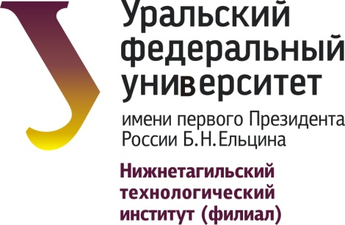 | Министерство науки и высшего образования Российской Федерации  Федеральное государственное автономное образовательное учреждение высшего образования «Уральский федеральный университет имени первого Президента России Б.Н. Ельцина»  Нижнетагильский технологический институт (филиал)

Уважаемые коллеги!

Заключительный этап ХI окружной олимпиады по физике среди учащихся 9-11 классов муниципальных образований Горнозаводского управленческого округа в рамках проекта «Инженер 21 века» будет проведён 22 марта 2024 года в здании Нижнетагильского технологического института (филиала) УрФУ по адресу: Нижний Тагил, Красногвардейская, 59.
План мероприятия
Время | Мероприятие | Аудитория
13:00 | Регистрация участников | Фойе 1 этажа
13:30 | Торжественное открытие | 314
14:00  15.30 | Начало олимпиады  Время, отведенное на олимпиаду – 90 минут  Окончание олимпиады | Аудитории в соответствии с планом
 | Результаты будут размещены на сайте до 15.04.2024

Правила участия и оформления работы
На рабочем месте кроме паспорта, ручек, бланка заданий, бланка ответов и черновика, могут находиться только очки и вода (негазированная, в прозрачных пластиковых бутылках); для участников олимпиады школьников разрешен калькулятор.
Участник олимпиады, у которого будут обнаружены какие-либо технические средства связи (в том числе и выключенные) или иные носители информации (в любом виде: электронные, печатные, рукописные и пр.), независимо от того, успел он ими воспользоваться или нет, будет удален из аудитории.
Участникам олимпиады запрещается разговаривать друг с другом; обмениваться любыми предметами, списывать и позволять списывать, нарушители дисциплины удаляются из аудитории;
продолжительность олимпиады 90 минут.
Если у участника олимпиады возникает какой-либо вопрос, он должен поднять руку и ждать организатора; запрещается покидать рабочее место без разрешения, а также задавать вопросы с места; на вопросы об условиях заданий комментарии не даются.
Выполнять задания олимпиады можно ручкой с чернилами синего или черного цвета; нельзя пользоваться карандашами, фломастерами, корректором.
Участники олимпиады выполняют работу в бланке ответов; разрешается делать записи с двух сторон; черновики не проверяются.
Выход из аудитории возможен по истечении 60 минут на 5-7 минут, при этом работа, черновик, текст заданий сдается организатору, время выхода фиксируется в протоколе проверки в специально отведенном месте. Время, потраченное на выход из аудитории, не компенсируется.
Разрешается досрочная сдача работы.
По окончании олимпиады участник сдает организатору в аудитории: бланк заданий, бланк ответов, черновик.

Начальник отдела профориентационной работы и нового приема НТИ (филиала) УрФУ | Шляпников Ю.Л.

